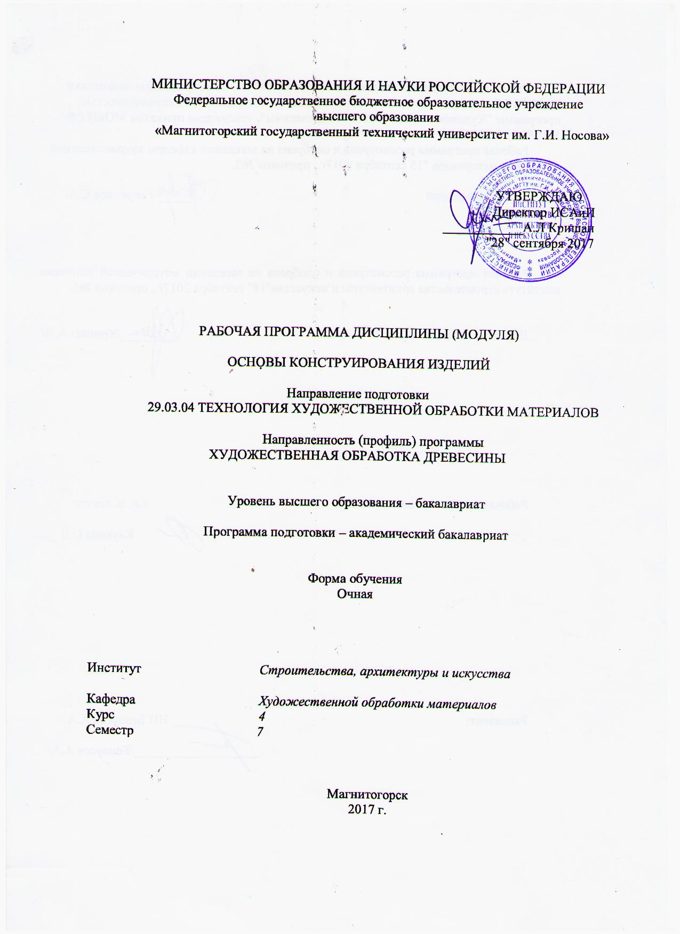

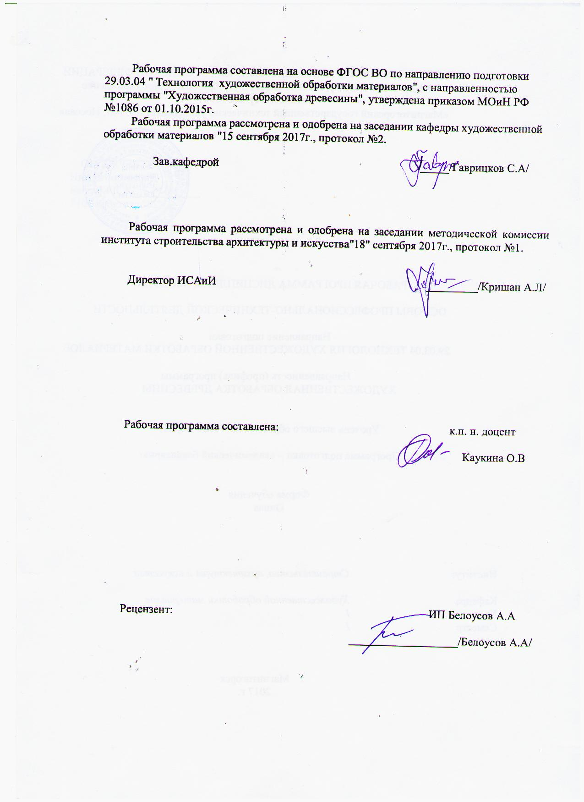

# Для 17 г

# **1 Цели освоения дисциплины (модуля)**

Целями освоения дисциплины «Основы конструирования изделий» являются:

1.Научить разрабатывать графическую документацию на конструируемый объект, выбирать необходимый материал, инструменты и оборудование;

2. Сформировать владения моделирования и конструирования объектов, художественно-промышленных изделий;

3. Научить разрабатывать конструкцию изделий.

# 2 Место дисциплины (модуля) в структуре образовательной программы подготовки бакалавра (магистра, специалиста)

Дисциплина Б1.В.07 «Основы конструирования изделий» входит в вариативную часть образовательной программы В1 по направлению подготовки 29.03.04 «Технология художественной обработки материалов»

Для изучения дисциплины необходимы знания, умения, владения, сформированные в результате обучения. Это, прежде всего, способность к самоорганизации и самообразованию, способность к абстрактному мышлению, анализу, синтезу**,** готовность творческого мышления, умения рисовать, чертить и проектировать объекты различного назначения.

Знания, умения, владения, полученные при изучении данной дисциплины, будут необходимы для следующих дисциплин: «Промышленный дизайн», «Макетирование и моделирование худ. промышленных материалов», «3D проектирование худ. промышленных изделий», «Проектная деятельность». Навыки проектно-графического моделирования нужны в научно - исследовательской работе и особенно важны для визуализации результатов при написании выпускной квалификационной работы.

# 3 Компетенции обучающегося, формируемые в результате освоения дисциплины и планируемые результаты обучения

В результате освоения дисциплины «Основы конструирования изделий» обучающийся должен обладать следующими компетенциями:

| Структурный  элемент  компетенции | Планируемые результаты обучения |
| --- | --- |
| |  | | --- | | Культурой мышления, способностью к обобщению, анализу, восприятию информации, постановке цели и выбору путей ее достижения |   **(ОК- 3).** | |
| Знать | * научные подходы для решения поставленных задач   - общие и специальные приемы самостоятельного приобретения и использования в практической деятельности новых знаний и умений, в том числе, непосредственно не связанных со сферой деятельности. |
| Уметь | - конструировать изделия, используя законы формообразования использовать арсенал художественных средств для повышения эстетической ценности художественного изделия  -самостоятельно приобретать с помощью информационных технологий и использовать в практической деятельности новые знания и умения во всех основных областях дизайна |
| Владеть | - программными средствами общего назначения и применять их в решении профессиональных задач   * практическими навыками использования элементов проектно-графического конструирования на других дисциплинах, в самостоятельной работе и на научно-исследовательской практике;   - способностью приобретать с помощью информационных технологий и использовать в практической деятельности новые знания и умения во всех основных областях дизайна |
| |  | | --- | | Способностью решать научные и экспериментальные проблемы в ходе профессиональной деятельности |   **(ОПК-3);** | |
| Знать | - Критерии оценки эстетической ценности объекта  - Художественно-эстетические оценки объекта |
| Уметь | -использовать программные и технические средства реализации информационных процессов  - решать научные и экспериментальные проблемы в ходе профессиональной деятельности |
| Владеть | - Навыками художественного оформления дизайн-проектов на компьютере |
| |  | | --- | | Способностью использовать художественные приемы композиции, цвето- и формообразования для получения завершенного дизайнерского продукта |   **(ОПК-6)** | |
| Знать | - возможности использования информационных компьютерных технологий в проектно-графическом конструировании для создания моделей художественно-промышленных объектов |
| Уметь | - использовать художественные приемы композиции, цвето- и формообразования для получения завершенного дизайнерского продукта  - составлять подробную спецификацию требований к проекту и разрабатывать технологическую карту |
| Владеть | - приемами компьютерного мышления;  -. способностью к созданию кконструкции художественно-промышленных объектов |
| |  | | --- | |  | | Способностью к художественно-производственном  моделированию проектируемых объектов в реальные изделия, обладающие художественной ценностью | |   **(ПК-8)** | |
| Знать | - возможности использования информационных компьютерных технологий в проектно-графическом моделировании для создания моделей художественно-промышленных объектов  - современные проектные технологии для решения профессиональных задач. |
| Уметь | - использовать информационные компьютерные технологии в проектно-графическом моделировании для отражения процессов, объектов и систем;  - составлять подробную конструкцию изделия и разрабатывать технологическую карту |
| Владеть | - приемами компьютерного мышления;  -. способностью к созданию моделей художественно-промышленных объектов  -Способностью к художественно-производственному моделированию проектируемых объектов в реальные изделия |

# **4 Структура и содержание дисциплины 4 курс 7 семестр**

Общая трудоемкость дисциплины составляет _2_ зачетных единиц __72__ акад. часов, в том числе:

– контактная работа – 55 акад. часов:

– аудиторная – 54 акад. часов;

– внеаудиторная – 1 акад. часов

– самостоятельная работа – 17 акад. часов;

| Раздел/ тема  дисциплины | Семестр | Аудиторная  контактная работа  (в акад. часах) | | | Самостоятельная работа (в акад. часах) | Вид самостоятельной  работы | Форма текущего контроля успеваемости и  промежуточной аттестации | Код и структурный  элемент  компетенции |
| --- | --- | --- | --- | --- | --- | --- | --- | --- |
| лекции | лаборат.  занятия | практич. занятия |
| 1. Раздел. Конструирование и проектирование худ. промышленных изделий. | 5 |  |  |  |  |  |  |  |
| 1.1.Тема: **Формирование понятийного аппарата**  Обзор основных понятий конструирование и проектирование худ. промышленных изделий | 5 | 4 | 6/2И |  |  | -Подготовка к практическому, занятию.  -Поиск дополнительной информации по заданной теме (работа с библиографическим материалами, справочниками, каталогами, словарями, энциклопедиями). | Устный опрос  Проверка индивидуальных заданий | ОПК-2 – зу; |
| 1.2.Тема: **Специфика процесса Конструирования изделий из древесины** Проектно-графическое моделирование и конструирование как основной метод визуализации проектного замысла. | 4 | 4 | 2/2И |  |  | Выполнение практических работ, предусмотренных рабочей программой дисциплины. | Проектные работы | ОПК-3 – зу; |
| 1.3. Тема: **Классификации материалов и технологических процессов в изготовлении художествен- промышленных изделиях.**  Виды материалов используемых в изготовлении различных изделий(древесина) | 4 | 4 | 6/2И |  | 4 | Выполнение практических работ, предусмотренных рабочей программой дисциплины. | Проверка индивидуальных заданий | ПК-8 – ув;  ОПК-6 – зув. |
| 1.4 Тема: **Проектно-графическое конструирование**  Разнесенный вид и конструкция в изделиях различного назначения (древесина) | 4 | 2 | 6/2И |  | 4 | Выполнение практических работ, предусмотренных рабочей программой дисциплины.  -Установление общего и различного между видами изображений. | Проверка индивидуальных заданий | ПК-8 –зу; |
| 1.5 Тема: **Художественное конструирование изделий**  Дизайн и худ. проектирование изделий | 4 | 2 | 6/2И |  | 4 | Выполнение практических работ, предусмотренных рабочей программой дисциплины. | Проверка индивидуальных заданий | ОПК-3  в; |
| 1.6 Тема: **Графическое оформление модели**. Оформление проектной документации.  (изделия из древесины) | 4 | 2 | 6/2И |  | 5 | Выполнение практических работ, предусмотренных рабочей программой дисциплины. | Проверка индивидуальных заданий | ОПК-6 – зув; ПК-8; ОПК-3 |
| Итого по разделу |  | 18 | 36/12И |  | 17 |  |  |  |
| **Итого за семестр** |  | **18** | **36/12И** |  | **17** |  | **Промежуточная аттестация – зачет** |  |

12/И – в том числе, часы, отведенные на работу в интерактивной форме.

# 5 Образовательные и информационные технологии

Реализация компетентностного подхода предусматривает использование в учебном процессе активных и интерактивных форм проведения занятий в сочетании с внеаудиторной работой с целью формирования и развития профессиональных навыков обучающихся.

При обучении студентов дисциплине «Основы конструирования изделий» следует осуществлять следующие образовательные технологии:

1. **Традиционные образовательные технологии** ориентируются на организацию образовательного процесса, предполагающую прямую трансляцию знаний от преподавателя к студенту (преимущественно на основе объяснительно-иллюстративных методов обучения).

**Формы учебных занятий с использованием традиционных технологий:**

Информационная лекция – последовательное изложение материала в дисциплинарной логике, осуществляемое преимущественно вербальными средствами (монолог преподавателя).

Практическое занятие, посвященное освоению конкретных умений и навыков по предложенному алгоритму.

2. **Технологии проблемного обучения** – организация образовательного процесса, которая предполагает постановку проблемных вопросов, создание учебных проблемных ситуаций для стимулирования активной познавательной деятельности студентов.

**Формы учебных занятий с использованием технологий проблемного обучения:**

Практическое занятие в форме практикума – организация учебной работы, направленная на решение комплексной учебно-познавательной задачи, требующей от студента применения как научно-теоретических знаний, так и практических навыков.

3. **Технологии проектного обучения** – организация образовательного процесса в соответствии с алгоритмом поэтапного решения проблемной задачи или выполнения учебного задания. Проект предполагает совместную учебно-познавательную деятельность группы студентов, направленную на выработку концепции, установление целей и задач, формулировку ожидаемых результатов, определение принципов и методик решения поставленных задач, планирование хода работы, поиск доступных и оптимальных ресурсов, поэтапную реализацию плана работы, презентацию результатов работы, их осмысление и рефлексию.

**Основные типы проектов:**

Творческий проект, как правило, не имеет детально проработанной структуры; учебно-познавательная деятельность студентов осуществляется в рамках рамочного задания, подчиняясь логике и интересам участников проекта, жанру конечного результата .

4. **Интерактивные технологии** – организация образовательного процесса, которая предполагает активное и нелинейное взаимодействие всех участников, достижение на этой основе личностно значимого для них образовательного результата. Наряду со специализированными технологиями такого рода принцип интерактивности прослеживается в большинстве современных образовательных технологий.

**Формы учебных занятий с использованием специализированных интерактивных технологий:**

Семинар-дискуссия – коллективное обсуждение какого-либо спорного вопроса, проблемы, выявление мнений в группе (межгрупповой диалог, дискуссия как спор-диалог).

6. **Информационно-коммуникационные образовательные технологии** – организация образовательного процесса, основанная на применении специализированных программных сред и технических средств работы с информацией.

Формы учебных занятий с использованием информационно-коммуникационных технологий:

Лекция-визуализация – изложение содержания сопровождается презентацией (демонстрацией учебных материалов, представленных в различных знаковых системах, в т.ч. иллюстративных, графических, аудио- и видеоматериалов).

Практическое занятие в форме презентации – представление результатов проектной или исследовательской деятельности с использованием специализированных программных средств.

# 6 Учебно-методическое обеспечение самостоятельной работы обучающихся

**Примерная структура и содержание раздела:**

По дисциплине «Основы конструирования изделий» предусмотрена аудиторная и внеаудиторная самостоятельная работа обучающихся.

Аудиторная самостоятельная работа студентов предполагает выполнение практических работ.

**Примерные аудиторные практические работы (АПР) на 4 семестр:**

**АПР №1 Формирование понятийного аппарата**

Конспектирование.

Формирование понятий проектирование и конструирование.

**АПР №2 Специфика процесса конструирования изделий из древесины**

Рассмотреть этапы конструирования и изучить составляющие проекта изделий из древесины

**АПР №3 Классификации материалов и технологических процессов в изготовлении художественно- промышленных изделий.**

Произведите классификацию материалов:

Свойства древесины;

Декоративные качества древесины;

Использование древесины в различных изделиях.

**АПР №4 Проектно-графическое конструирование**

Выполнить разнесенный вид и конструкцию изделия

**АПР №5 Художественное конструирование изделий**

Разработать дизайн худ. изделия.

**АПР №6 Графическое оформление модели**

Оформить все этапы своей работы в графической программе Компас:

-эскизы;

- схемы;

-чертежи;

-готовый вид изделия;

-конструкция изделия;

-составить спецификацию материалов.

**Примерные индивидуальные домашние задания (ИДЗ):**

**ИДЗ №1 Формирование понятийного аппарата**

Самостоятельно в учебной, научной литературе или интернете найдите примеры определений проектирование и конструирование.

**ИДЗ №2 Специфика процесса Конструирования изделий из древесины**

Рассмотреть этапы конструирования и изучить составляющие проекта изделий из древесины

Самостоятельно рассмотреть различные виды конструкций предметов различного назначени**я.** (древесина.)

**ИДЗ №3 Классификации материалов и технологических процессов в изготовлении художествен- промышленных изделиях**

Самостоятельно заполнить таблицу: конструкция в изготовлении художествен- промышленных изделиях из древесины .

Таблица:

1 столбик- конструкция

2 столбик- пример художествен- промышленного изделия из древесины

**ИДЗ №4 Проектно-графическое конструирование**

Выполнить разнесенный вид и конструкцию изделия

Продолжить работу, начатую на практическом занятии №4

**ИДЗ №5 Художественное конструирование изделий**

Разработать дизайн худ.изделия.

Продолжить работу, начатую на практическом занятии №5.

-рисунок в набросок;

-схему в наглядное изображение;

-клаузурные методы в поиск будущего изделия

**ИДЗ №6 Графическое оформление модели**

Продолжить работу, начатую на практическом занятии №6.

Оформить все этапы своей работы в графической программеКомпас :

-эскизы;

- схемы;

-чертежи;

-готовый вид изделия;

-прописать концептуальное обоснование;

-составить спецификацию материалов.

# 7 Оценочные средства для проведения промежуточной аттестации

**а) Планируемые результаты обучения и оценочные средства для проведения промежуточной аттестации:**

| Структурный элемент  компетенции | Планируемые результаты обучения | Оценочные средства |
| --- | --- | --- |
| |  | | --- | | Культурой мышления, способностью к обобщению, анализу, восприятию информации, постановке цели и выбору путей ее достижения  **(ОК- 3).** | | | |
| Знать | * научные подходы для решения поставленных задач   - общие и специальные приемы самостоятельного приобретения и использования в практической деятельности новых знаний и умений, в том числе, непосредственно не связанных со сферой деятельности. | Теоретические вопросы:   1. Что есть проектирование? 2. Перечислить и выявить характерные особенности основных стилей в проектировании. 3. Что такое стилизация? Стилизация форм. 4. Портрет потребителя и проектировщика. 5. Проектная проблема. Поиски ее решения. 6. Перечислите виды и типы творческих способностей. 7. Перечислите эргономические требования к разрабатываемому изделию. 8. Раскройте сущность проектной деятельности. 9. Определите сущность «метода проектов». 10. Дать общее представление методом решения творческих (технико-технологических, изобретательных, конструкторских) задач. 11. Виды и стили в дизайне. |
| Уметь | - конструировать изделия, используя законы формообразования использовать арсенал художественных средств для повышения эстетической ценности художественного изделия  -самостоятельно приобретать с помощью информационных технологий и использовать в практической деятельности новые знания и умения во всех основных областях дизайна | Выполнить разнесенный вид и конструкцию изделия |
| Владеть | - программными средствами общего назначения и применять их в решении профессиональных задач   * практическими навыками использования элементов проектно-графического конструирования на других дисциплинах, в самостоятельной работе и на научно-исследовательской практике;   -способностью приобретать с помощью информационных технологий и использовать в практической деятельности новые знания и умения во всех основных областях дизайна | Практическое задание:  Оформить все этапы своей работы в графической программе Kompаs:  -эскизы;  - схемы;  -чертежи;  -готовый вид изделия;  -конструкция изделия;  -составить спецификацию материалов. |
| |  | | --- | | Способностью решать научные и экспериментальные проблемы в ходе профессиональной деятельности**(ОПК-3);** | | | |
| Знать | - Критерии оценки эстетической ценности объекта  - Художественно-эстетические оценки объекта | Теоретические вопросы:   1. Особенности композиции изделий в дизайне художественно-эстетических изделий. 2. Понятие о формообразовании изделий в проектной деятельности. 3. Способы формообразования изделий. 4. Различные техники исследования: понятие, специфика, принципы построения. 5. Основные эстетические требования изделий? 6. Что относиться к художественно-эстетическим требованиям изделий? |
| Уметь | -использовать программные и технические средства реализации информационных процессов  - решать научные и экспериментальные проблемы в ходе профессиональной деятельности | Практическая реализация:  Выполнить разнесенный вид и конструкцию изделия в графической программе Компас |
| Владеть | - Навыками художественного оформления дизайн-проектов на компьютере | Основными приемами графического моделирования. |
| |  | | --- | | Способностью использовать художественные приемы композиции, цвето- и формообразования для получения завершенного дизайнерского продукта **(ОПК-6)** | | | |
| Знать | - возможности использования информационных компьютерных технологий в проектно-графическом конструировании для создания моделей художественно-промышленных объектов | Теоретические вопросы:   1. Что есть проектирование? 2. Перечислить и выявить характерные особенности основных стилей в проектировании. 3. Что такое стилизация? Стилизация форм. 4. Портрет потребителя и проектировщика. 5. Проектная проблема. Поиски ее решения. 6. Перечислите виды и типы творческих способностей. 7. Перечислите эргономические требования к разрабатываемому изделию. 8. Раскройте сущность проектной деятельности. 9. Определите сущность «метода проектов». 10. Дать общее представление методом решения творческих (технико-технологических, изобретательных, конструкторских) задач. 11. Виды и стили в дизайне. |
| Уметь | - использовать художественные приемы композиции, цвето- и формообразования для получения завершенного дизайнерского продукта  - составлять подробную спецификацию требований к проекту и разрабатывать технологическую карту | Практическое задание:  Разработать дизайн худ.изделия, с использованием художественных приемов композиции, цвето- и формообразования для получения завершенного дизайнерского продукта |
| Владеть | - приемами компьютерного мышления;  -. способностью к созданию кконструкции художественно-промышленных объектов | Практическое задание:  Оформить все этапы своей работы в графической программе Компас :  -эскизы;  - схемы;  -чертежи;  -готовый вид изделия;  -прописать концептуальное обоснование;  -составить спецификацию материалов. |
| |  | | --- | | **(ПК-8)** Способностью к художественно-производственному моделированию проектируе- мых объектов в реальные изделия, обладающие художественной ценностью | | | |
| Знать | - возможности использования информационных компьютерных технологий в проектно-графическом моделировании для создания моделей художественно-промышленных объектов  - современные проектные технологии для решения профессиональных задач. | Теоретический обзор:   1. Раскрыть понятие терминов «проектирование», «проектный образ», «концепция проекта», «проектная проблема», «проектное предложение», «модель», «моделирование изделий». 2. Перечислить основные этапы проектирования, охарактеризовать их. 3. Дать сравнительную характеристику понятий: «проектный образ» и «проектный замысел». 4. Дать сравнительную характеристику понятий «техническое задание» и «проектная проблема». 5. Дать сравнительную характеристику понятий: «Я-концепция» и «проектная концепция». |
| Уметь | - использовать информационные компьютерные технологии в проектно-графическом моделировании для отражения процессов, объектов и систем;  - составлять подробную конструкцию изделия и разрабатывать технологическую карту | Практическая реализация:  Оформить все этапы своей работы в графической программе Компас :  -эскизы;  - схемы;  -чертежи;  -готовый вид изделия;  -прописать концептуальное обоснование;  -составить спецификацию материалов. |
| Владеть | - приемами компьютерного мышления;  -. способностью к созданию моделей художественно-промышленных объектов  -Способностью к художественно-производственному моделированию проектируемых объектов в реальные изделия | Приемами компьютерного моделирования. Способами конструирования изделий из древесины |

**б) Порядок проведения промежуточной аттестации, показатели и критерии оценивания:**

Промежуточная аттестация по дисциплине «Основы конструирования изделий» включает теоретические вопросы, позволяющие оценить уровень усвоения обучающимися знаний, и практические задания, выявляющие степень сформированности умений и владений, проводится в форме вопросов и выполнения практических работ.

**Вопросы для подготовки к зачету:**

1. Что есть конструирование ?
2. Перечислить и выявить характерные особенности основных стилей в проектировании.
3. Что такое стилизация? Стилизация форм.
4. Портрет потребителя и проектировщика.
5. Проектная проблема. Поиски ее решения.
6. Перечислите виды и типы творческих способностей.
7. Перечислите эргономические требования к разрабатываемому изделию.
8. Раскройте сущность проектной деятельности.
9. Определите сущность «метода проектов».
10. Дать общее представление методом решения творческих (технико-технологических, изобретательных, конструкторских) задач.
11. Виды и стили в дизайне.
12. Особенности композиции изделий в дизайне художественно-эстетический изделий.
13. Понятие о формообразовании изделий в проектной деятельности.
14. Способы формообразования изделий.
15. Различные техники исследования: понятие, специфика, принципы построения.
16. Раскрыть понятие терминов «проектирование», «проектный образ», «концепция проекта», «проектная проблема», «проектное предложение», «модель», «моделирование изделий».
17. Перечислить основные этапы проектирования, охарактеризовать их.
18. Дать сравнительную характеристику понятий: «проектный образ» и «проектный замысел».
19. Дать сравнительную характеристику понятий «техническое задание» и «проектная проблема».
20. Дать сравнительную характеристику понятий: «Я-концепция» и «проектная концепция».
21. Особенности построения конструкции изделия

В соответствии с формируемыми компетенциями и планируемыми результатами обучения. Для получения зачета по дисциплине, обучающийся должен показать высокий уровень не только на уровне воспроизведения и объяснения информации, но и интеллектуальные навыки решения проблем и задач, нахождение уникальных ответов к проблемам, оценки и вынесение критических суждений.

На оценку **«зачтено»** обучающийся должен показать высокий уровень знания мате-риала по дисциплине, продемонстрировать интеллектуальные навыки решения проблем, нахождения уникальных ответов, вынесения критических суждений; продемонстрировать знание и понимание дисциплины, умение оперировать этими знаниями в профессиональной деятельности; пройти тестирование.

На оценку **«не зачтено»** студент не может показать знания на уровне воспроизведения и объяснения информации по дисциплине, не может показать интеллектуальные навыки решения простых задач, умение критически оценивать свои личностные качества.

# 8 Учебно-методическое и информационное обеспечение дисциплины (модуля)

а) Основная **литература:**

1.Герасимова, А. А. Цветоведение: колористические возможности при проектировании художественных изделий из металла : учебно-методическое пособие / А. А. Герасимова, Б. Л. Каган-Розенцвейг ; МГТУ. - Магнитогорск : МГТУ, 2017. - 1 электрон. опт. диск (CD-ROM). - Загл. с титул. экрана. - URL: [https://magtu.informsystema.ru/uploader/fileUpload?name=3347.pdf&show=dcatalogues/1/1138525/3347.pdf&view=true](https://magtu.informsystema.ru/uploader/fileUpload?name=3347.pdf&show=dcatalogues/1/1138525/3347.pdf&view=true%20) (дата обращения: 04.10.2019). - Макрообъект. - Текст : электронный. - ISBN 978-5-9967-1022-5. - Сведения доступны также на CD-ROM.

2.Художественная обработка материалов: дизайн, технологии, мастерство. Часть 2. Технологическая часть : учебное пособие [для вузов] / О. В. Каукина, Г. А. Касатова, Е. А. Войнич [и др.] ; Магнитогорский гос. технический ун-т им. Г. И. Носова. - Магнитогорск : МГТУ им. Г. И. Носова, 2020. - 1 CD-ROM. - ISBN 978-5-9967-1808-5. - Загл. с титул. экрана URL: [https://magtu.informsystema.ru/uploader/fileUpload?name=4060.pdf&show=dcatalogues/1/1533783/4060.pdf&view=true](https://magtu.informsystema.ru/uploader/fileUpload?name=4060.pdf&show=dcatalogues/1/1533783/4060.pdf&view=true%20) (дата обращения: 09.10.2020). - Макрообъект. - Текст : электронный. - Сведения доступны также на CD-ROM

**б) Дополнительная литература:**

1. Коротеева Л.И Яскин А.П Основы художественного конструирования:Учебник.-М.:ИНФРА-М,2011-304с.Режим доступа: <http://znanium.com/bookread2.php?book=229442> -Загл. с экрана.

2.Наумов Д. В. Проектная деятельность для студентов высших учебных заведений [Электронный ресурс] : учебное пособие / Д. В. Наумов, О. В. Каукина, О.В. Наумов ; МГТУ. - Магнитогорск: МГТУ, 2015. - 1 электрон. опт. диск (CD-ROM). - <https://magtu.informsystema.ru/uploader/fileUpload?name=41.pdf&show=dcatalogues/1/1121200/41.pdf&view=true> -Загл. с экрана.

**Методические указания:**

1. Юрова О. В. Конструирование изделий из древесины (Электронный ресурс): учебно-метод. комплекс для всех студентов спц.250403 «Технология деревообработки» всех форм обучения. Самост. электрон. издат./Сыкт.лесн.инст;сост.,О.В Юрова-Сыктывкар:СЛИ,2012. Режим доступа: <https://docplayer.ru/39630732-Konstruirovanie-izdeliy-iz-drevesiny.html> Загл. с экрана.

г) **Программное обеспечение:**

|  |  |  |
| --- | --- | --- |
| Наименование ПО | № договора | Срок действия лицензии |
| MS Windows 7 | Д-1227 от 08.10.2018 г.  Д-757-17 от 27.06.2017 | 11.10.2021  27.07.2018 |
| MS Office 2007 | № 135 от 17.09.2007 | бессрочно |
| Kaspersky Endpoint Security для бизнеса- Стандартсный | Д-300-18 от 21.03.2018  Д-1347-17 от 20.12.2017  Д-1481-16 от 25.11.2016 | 28.01.2020  21.03.2018  25.12.2017 |
| [CorelDraw Graphics Suite X3 Academic Licence](http://sps.vuz.magtu.ru/docs/DocLib16/Оперативный%20учет%20вычислительной%20техники%20и%20программного%20обеспечения/Лицензии%20на%20ПО/Лицензии/CorelDraw.pdf) | №144 от  21.09.2007 | бессрочно |
| [CorelDraw Graphics Suite X4 Academic Licence](http://sps.vuz.magtu.ru/docs/DocLib16/Оперативный%20учет%20вычислительной%20техники%20и%20программного%20обеспечения/Лицензии%20на%20ПО/Лицензии/CorelDraw.pdf) | К-92-08  25.07.2008 | бессрочно |
| [CorelDRAW Graphics Suite X5 Academic Licence](http://sps.vuz.magtu.ru/docs/DocLib16/Оперативный%20учет%20вычислительной%20техники%20и%20программного%20обеспечения/Лицензии%20на%20ПО/Лицензии/CorelDraw.pdf) | К-615-11  12.12.2011 | бессрочно |
| [Corel Draw Graphics Suite 2017](http://sps.vuz.magtu.ru/docs/DocLib16/Оперативный%20учет%20вычислительной%20техники%20и%20программного%20обеспечения/Лицензии%20на%20ПО/Лицензии/CorelDraw2017.pdf) | Д-504-18 от 25.04.2018 | Бессрочно |
| [КОМПАС 3D V16 на (100 одновременно работающих мест)](http://sps.vuz.magtu.ru/docs/DocLib16/Оперативный%20учет%20вычислительной%20техники%20и%20программного%20обеспечения/Лицензии%20на%20ПО/Лицензии/Kompas3DandVertical.pdf) | Д-261-17 от 16.03.2017 | Бессрочно |

# **9 Материально-техническое обеспечение дисциплины (модуля)**

Материально-техническое обеспечение дисциплины включает:

|  |  |
| --- | --- |
| Тип и название аудитории | Оснащение аудитории |
| Учебные аудитории для проведения занятий лекционного типа | Мультимедийные средства хранения, передачи и представления информации. |
| Учебная аудитория для проведения лабораторных работ | Лабораторные установки, измерительные приборы для выполнения лабораторных работ:  - мультиметр;  - генератор;  - источник питания;  - и т.д. |
| Помещение для самостоятельной работы обучающихся | Персональные компьютеры с пакетом MS Office, выходом в Интернет и с доступом в электронную информационно-образовательную среду университета |
| Помещения для хранения профилактического обслуживания учебного оборудования | Шкафы для хранения учебно-методической документации, учебного оборудования и учебно-наглядных пособий. |